Vamos con las reparaciones finales:
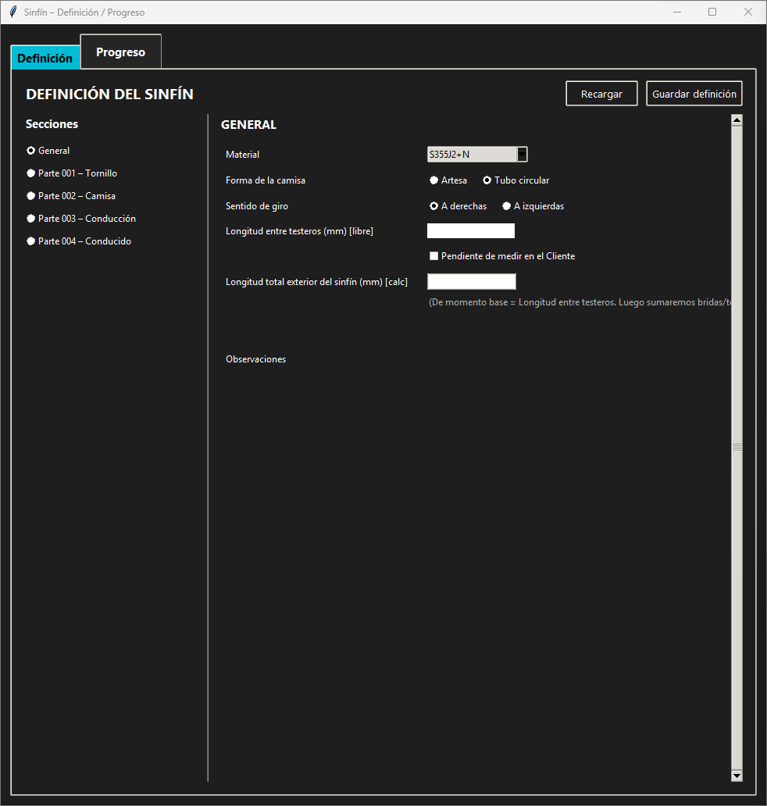
Vemos en la pantallaque el cuador “Obseervacionbes NO tiene un cuadro para insertar texto, por valor insertalo.
La Longitud entre testeros tiene que ser una lista de validación con todos los valores indicados, que son los que esan el el “Distancio_Testeros.csv”
La casilla de “Longiutd total del sinfín" debe de ser la suma de los siguientes valores:
Longitud enTre testeros + Longitud de la parte exterior del mangon, que esa vendrá dada ya anteriormente, pero mientras tanto me lo pones en rojo y un texto si no están completas lo si falta algún valor para la realización de la suma
En la parte 001 . Tornillo”: vamos a realizar los siguientes ajustes:
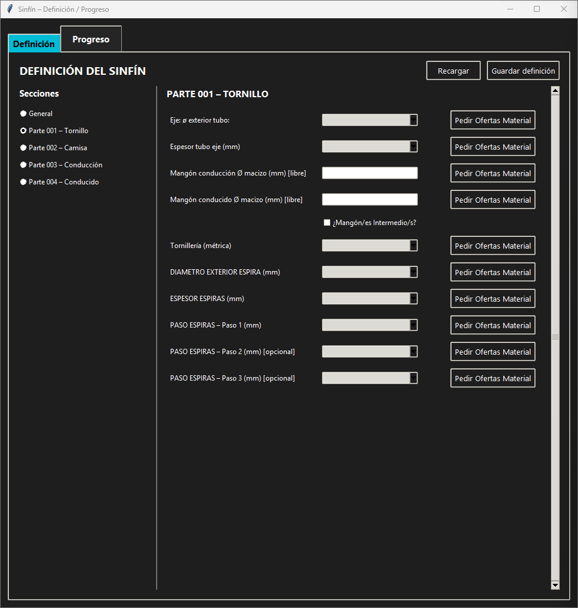

Lo primero, no todas las casillas van con oferta a pedir, por lo que quitaremos, de las 4 primeras celdas, solo la primera, la segunda ya no hace falta.
Lo segundo, es que en función del valor de la primera y segunda casilla, el valor de esta casilla de ser automatico, y que el valor que salga, debe de el valor de “Espesor exterior tubo” menos 2 veces el valor del espesor del tubo, y a ese valor le sumearemos 10 mm, y lo redondearemos a acabado en 5 o en 0 por arriba.
La tornillería también debe de ser automática, y será M12, por una longitud que deberá ser el diámetro enterior del tubo + lo que mide la cabeza del tronillo exagonal +mas una distancia con espacio suficiente para poder atornillar una tuerca con su arandela.
En el siguiente bloque,Los botones de “Pedir Ofertas Material” desaparecen, o por lo mqnoe deja uno central, el de la fila intemedia.
Lo del mangon intermedio esta bien resuelto, pero solo dejaremos una casilla de pedir ofertas del material, y antes de tornillería, las separaremos una fla, para poder diferenciar

